1. Na última semana, a empresa X recebeu 110 chamadas do estrangeiro. Os dados estão representados no pictograma que se segue.
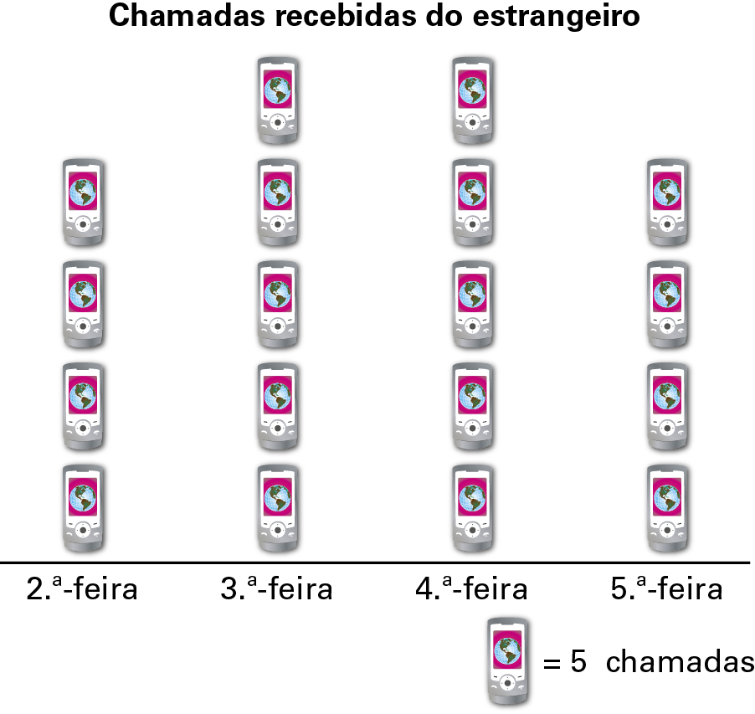
Quantas chamadas recebeu na 6.ª feira?
Apresenta os cálculos que efetuares.

2. Para promover a utilização dos transportes coletivos, uma autarquia cobra uma taxa a todos os condutores de automóveis que transportarem menos de dois passageiros.
O pictograma seguinte ilustra o que aconteceu numa determinada hora, numa das entradas da cidade.
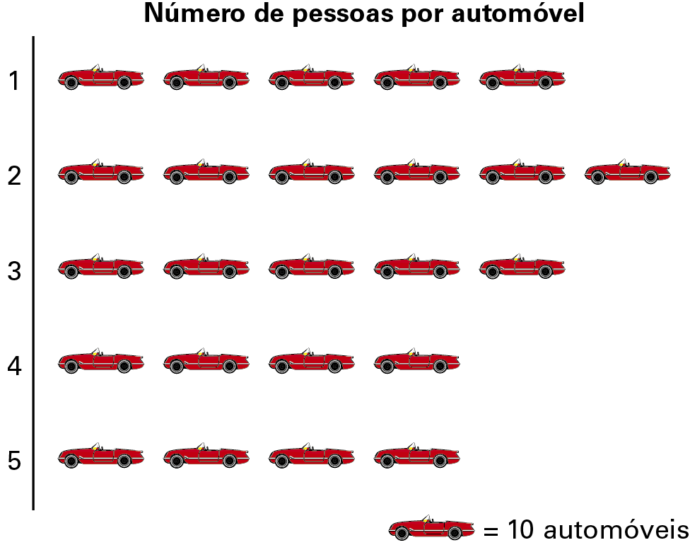
2.1. Quantos condutores vão pagar taxa?
2.2. Quantos automóveis levavam mais de três passageiros?
2.3. Com os dados do pictograma, constrói um gráfico de barras.

1. 20 chamadas.
2.1. 50
2.2. 80
2.3
